ДОКУМЕНТЫ:
Федеральный закон от 12.01.1995 N 5-ФЗ "О ветеранах"
Федеральный Закон от 17.09.1999 № 178-ФЗ «О государственной социальной помощи»
Постановление Правительства Российской Федерации от 07.04.2008 № 240 «О порядке обеспечения инвалидов техническими средствами реабилитации и отдельных категорий граждан из числа ветеранов протезами (кроме зубных протезов), протезно-ортопедическими изделиями»
Закон Красноярского края от 25.03.2010 № 10-4487 «О порядке обеспечения жильем ветеранов, инвалидов и семей, имеющих детей-инвалидов, нуждающихся в улучшении жилищных условий»
Постановление Правительства Красноярского края от 27.04.2010 № 223-п (ред. от 14.02.2017) «О льготном проезде отдельных категорий граждан в общественном транспорте»

Меры социальной поддержки в Российской Федерации — мероприятия, проводимые органами социальной защиты в рамках социальной политики в России, направленные на предоставление отдельным категориям граждан помощи в соответствии с законодательными и правовыми актами Российской Федерации.
ФИО руководителя | Подобулкина Татьяна Владимировна  (прием граждан: среда с 8-00 по 17-00)
ФАКС | 83916421002, 83916421344
Телефоны | руководитель-83916421344,  единое окно, -83916421476,  специалисты-83916421002
Адрес электронной почты | uszn_tas@krasmail.ru
Сайт управления | http://uszn-taseevo.ucoz.net
Адрес | 663770 Красноярский край с.Тасеево ул. Мичурина, д.7
Режим работы | 8:00-17:00; обед 13:00-14:00; суббота, воскресенье-выходной
График приема граждан | 9:00-17:00
Подведомственное учреждение | Муниципальное бюджетное учреждение "Комплексный центр социального обслуживания населения Тасеевского района"

Записаться на прием можно:
-по телефонам -83916421476 или 83916421002
-на сайте УСЗН - http://uszn-taseevo.ucoz.net
-на сайте министерства - http://szn24.ru
Управление социальной защиты населения администрации Тасеевского района
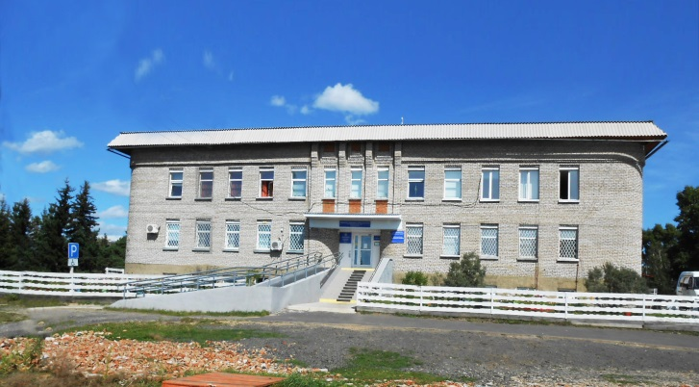

Меры социальной поддержки ветеранов боевых действий

с. Тасеево
2018
Ежемесячная денежная выплата в размере 2850,26 руб. (с 01.02.2018) при отказе от предоставления набора социальных услуг (в натуральном виде).
Набор социальных услуг(на оплату набора социальных услуг направляется 1075,19 руб.):
1. дополнительная бесплатная медицинская помощь, в том числе обеспечение лекарственными средствами по рецептам врача (828,14 руб.);
2. предоставление путевки на санаторно-курортное лечение (128,11 руб.);
3. бесплатный проезд на пригородном железнодорожном транспорте, а также на междугородном транспорте к месту лечения и обратно (118,94 руб.). Устанавливается и выплачивается территориальным органом Пенсионного фонда Российской Федерации по месту жительства гражданина
Право получения социальной карты для проезда на всех видах городского пассажирского транспорта (кроме такси), автомобильном транспорте общего пользования (кроме такси)
на муниципальных и межмуниципальных маршрутах пригородного сообщения, а при их отсутствии - муниципальных маршрутах междугородного сообщения, а также на межмуниципальных маршрутах междугородного сообщения в случаях, предусмотренных Законом Красноярского края от 07.07.2009 № 8-3568, водном транспорте пригородного сообщения
Социальная карта выдается органами социальной защиты населения по месту жительства.
Субсидия в размере: платы за наем и (или) платы за содержание жилого помещения, включающей в себя плату за услуги, работы по управлению многоквартирным домом, за содержание и текущий ремонт общего имущества в многоквартирном доме, исходя из занимаемой соответственно нанимателями либо собственниками общей площади жилых помещений (в коммунальных квартирах - занимаемой жилой площади);
взноса на капитальный ремонт общего имущества в многоквартирном доме, но не более 50 процентов указанного взноса, рассчитанного исходя из минимального размера взноса на капитальный ремонт на один квадратный метр общей площади жилого помещения в месяц, установленного нормативным правовым актом субъекта Российской Федерации, и занимаемой общей площади жилых помещений (в коммунальных квартирах - занимаемой жилой площади).
Меры социальной поддержки по оплате жилых помещений предоставляются лицам, проживающим в жилых помещениях независимо от вида жилищного фонда, а также членам семей ветеранов боевых действий, совместно с ними проживающим
Обеспечение жильем: Обеспечение за счет средств федерального бюджета жильем ветеранов боевых действий, нуждающихся в улучшении жилищных условий, вставших на учет до 1 января 2005 года. Обеспечение их жилым помещением осуществляется путем предоставления единовременной денежной выплаты:
- на приобретение жилого помещения в собственность;
- на строительство индивидуального жилого дома;
- на участие в долевом строительстве многоквартирного дома.
Ветераны боевых действий, вставшие на учет после 1 января 2005 года, обеспечиваются жильем в соответствии с жилищным законодательством Российской Федерации.

Первоочередная установка квартирного телефона
Преимущество при вступлении в жилищные, жилищно-строительные, гаражные кооперативы, садоводческие, огороднические и дачные некоммерческие объединения граждан.
Обеспечение протезами (кроме зубных протезов) и протезно-ортопедическими изделиями в порядке, установленном Правительством Российской Федерации.
Преимущественное пользование всеми видами услуг учреждений связи, культурно-просветительных и спортивно-оздоровительных учреждений, внеочередное приобретение билетов на все виды транспорта
Обучение: профессиональное обучение и дополнительное профессиональное образование за счет средств работодателя;
выплата социальной стипендий.
Использование ежегодного отпуска в удобное для них время и предоставление отпуска без сохранения заработной платы сроком до 35 календарных дней в году

Сохранение права на получение медицинской помощи в медицинских организациях, к которым указанные лица были прикреплены в период работы до выхода на пенсию, а также внеочередное оказание медицинской помощи в рамках программы государственных гарантий бесплатного оказания гражданам медицинской помощи в медицинских организациях (в том числе в госпиталях ветеранов войн).

